华北水利水电大学共青团系统
举行深入学习贯彻习近平总书记“七一”
重要讲话精神座谈会

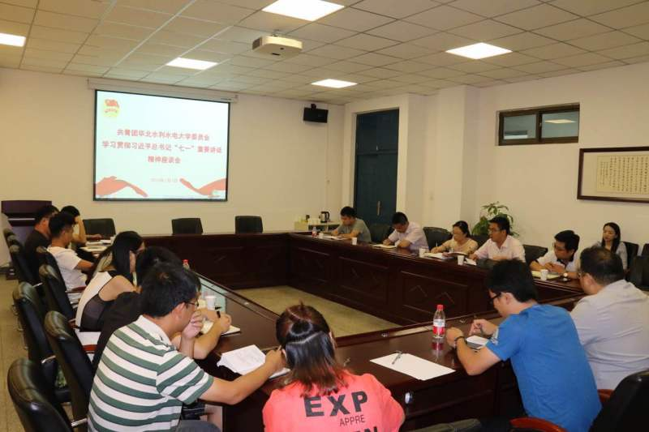
为深入学习贯彻习近平总书记在中国共产党成立95周年大会上的重要讲话精神，发扬“党有号召、团有行动”的光荣传统，广泛开展“青春建功十三五”主题实践活动，引导青年把个人梦想汇入实现中国梦的时代洪流，为实现中国梦、中原梦、华水梦贡献出自己的青春、智慧和力量，2016年7月7日下午，校团委在新校区举行深入学习贯彻习总书记“七一”重要讲话精神座谈会。校团委全体人员，各学院团委书记和部分学生干部代表参加了此次会议。
座谈会上，宋凯果副书记首先传达了习近平总书记在“七一”讲话中关于青年的重要内容和《中共华北水利水电大学委员会关于学习贯彻习近平总书记在庆祝中国共产党成立95周年大会上的重要讲话精神的通知》。团委各部门代表、学院团委书记、学生干部代表等分别交流了学习心得体会。大家一致认为，习近平总书记的讲话充分肯定了青年在党的奋斗历程中的重要作用，是对亿万青年的巨大鼓舞和鞭策，是对青年和共青团工作的重要指引，必将激励广大青年进一步焕发创新创业创优热情，在党的领导下为实现“两个一百年”奋斗目标贡献青春力量。
听了大家的发言后，祁萌书记谈了自己的学习体会并作总结讲话，他号召我校共青团系统要把学习宣传习近平总书记“七一”重要讲话精神作为共青团当前和今后一个时期的首要政治任务，切实把团干部和广大团员青年的思想和行动统一到讲话精神上来。他指出，各级共青团干部要以实际行动做到“不忘初心、继续前进”，既要时刻铭记党对广大青年的重视关怀，又要充分认识新时期青年工作肩负的光荣使命，发挥好共青团作为党的助手和后备军的作用，切实保持和增强政治性、先进性、群众性，团结带领广大青年学生坚定不移听党话、跟党走。
祁书记还对我校共青团系统进一步学习领会总书记“七一”重要讲话精神，把学习活动引向深入，提出了要根据我校共青团实际情况，做好四个结合。一是结合校党委王清义书记在我校“七一”表彰大会上对青年学生提出的殷切希望学讲话，自觉按照“勤学、修德、明辨、笃实”的要求，加强创新精神、责任意识和实践能力培养，树立梦想从学习开始，事业靠本领成就、未来靠责任书写的观念，让勤奋学习成为青春远航的“发动机”，让增长本领成为青春搏击的“导航仪”，让责任成为书写幸福未来的“金钥匙”，坚定理想信念、锤炼高尚品格、练就过硬本领、勇于开拓进取、争当时代先锋；二是结合即将要开展的暑期社会实践活动学讲话，在了解国情中坚定理想信念，在艰苦环境中磨炼意志品质，在服务社会中彰显人生价值，在向群众学习中增长才识能力；三是结合“学习孟瑞鹏精神，弘扬青春正能量”主题大讨论活动学讲话，引导教育青年学生学习宣传见义勇为英雄模范，大力弘扬忠义、仁善的瑞鹏精神，积极践行社会主义核心价值观，不断巩固团结奋斗的思想道德基础，努力在全校乃至全社会形成向真向美的良好风气，凝聚起更多向上向善的政能力；四是结合正在进行的“两学一做”学习教育学讲话，扎实开展理想信念教育，进一步严肃党内政治生活，切实增强政治意识、大局意识、核心意识、看齐意识，深入推进作风建设，把强化党的领导、重视党的建设体现到、落实在团的工作的各方面、全过程。
此次座谈会是我校共青团系统深入学习贯彻习近平总书记“七一”重要讲话精神系列活动的重要组成部分，以期通过对总书记重要讲话精神的深入解读和交流研讨，结合党对于群团工作改革的最新要求和青年培养工作的现实需要，对我校共青团工作的发展提出新的规划和标准，推动各级团干部切实提高职业修养，培养敬业精神，用饱满的热情和奋进的斗志面对工作中的困难与挑战，为我校共青团事业注入新的生机和能量。

